Rancang Bangun Vertical Clarifier Tank Mini dengan Adjusment Variasi Kedalaman Pipa Inlet Untuk Melihat Pengaruh Tingkat Kadar Kotoran Pada Minyak Overflow Crude Palm Oil

Arrazy Elba Ridha^{1*}, Adib Adib², Azwanda³, Farid Jayadi⁴, Abdul Muzammil⁵, Iing Pamungkas⁶ Azhar⁷
^{1,2,3,4,6,7}Engineering Faculty, Universitas Teuku Umar, Jl. Alue Peunyareng, Meulaboh, Aceh Barat, Indonesia.
^{5,}Agriculture Faculty, Universitas Teuku Umar, Jl. Alue Peunyareng, Meulaboh, Aceh Barat, Indonesia.

*Corresponding author: arrazy.elba.ridha@utu.ac.id

ARTICLE INFO |  | ABSTRACT
Received: xxx  Revision: xxx  Accepted: xxx |  | Vertical Clarifier Tank (VCT) has a very crucial role to separate oil, water and sludge by gravity, where oil with a smaller specific gravity of 0.8 grams / cm3 will be in the uppermost layer, while water whose specific gravity is 1 gram / cm3 will be in the middle layer, and sludge with a density of 1.3 grams / cm3 from the Vertical Clarifier Tank (VCT). The experimental design of this study was to determine the appropriate depth of the inlet pipe to obtain low levels of impurities during oil extraction. The results of the study obtained from variations in the depth of 25 cm, 40 cm, 55 cm, and 70 cm inlet pipes used as the inflow of crude oil from Crude Palm Oil with variations in sedimentation time of 100 minutes, 120 minutes, 140 minutes, 160 minutes, 180 minutes, and 200 minutes, obtained the least level of impurities in the Inlet Pipe which has a length of 55 cm with a variable sedimentation time of 200 minutes.
Keywords:
Vertical Clarifier Tank
Design and Build
Inlet Pipe
Experimental Design

- INTRODUCTION
Prinsip pengolahan Tandan Buah Segar (TBS) menjadi Crude Palm Oil (CPO) dan inti di Pabrik Kelapa Sawit (PKS) adalah pemisahan dengan proses perebusan, pemipilan, pengempaan, pengendapan, pemurnian dan pengolahan kernel [1]. Tandan buah segar yang di pabrik kelapa sawit melalui proses penngepresan minyak yang masih banyak mengandung kotoran yang berasal dari daging buah seperti lumpur, air dan lain-lain. Untuk mendapatkan minyak yang memenuhi standar, maka perlu dilakukan pemurnian terhadap minyak tersebut. Stasiun klarifikasi terdiri dari beberapa unit alat pengolahan untuk memurnikan minyak produksi, yang meliputi : Sand Trap Tank, Vibrating Screen, COT, VCT, Oil Tank, Oil Purifier, Vacum Dryer, Sludge Oil Tank, Sludge Vibrating Screen, Sludge Centrifuge, Fat Pit, dan Storage Tank [2]

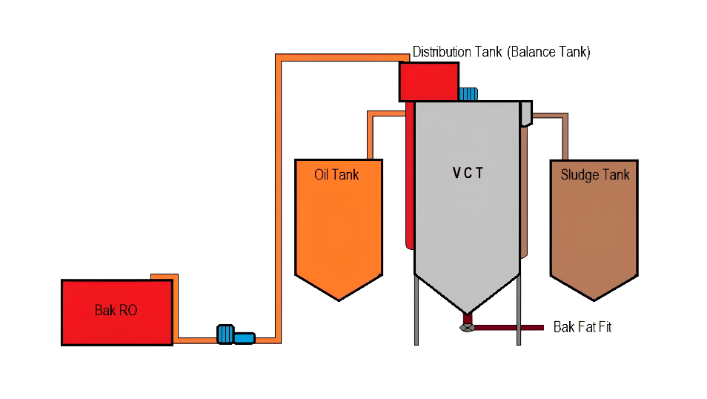

Gambar 1. Jalur proses yang berkaitan dengan VCT

Pada gambar 1 menjelaskan proses permunian minyak CPO (Crude Palm Oil) yang melaui Bak RO kemudian masuk kedalam VCT dan dari VCT tersebut akan memisahkan Non Oil Solid (NOS) yang merupakan cairan yang keluar dari alat kempa (pressan) terdiri dari campuran minyak, air dan padatan bukan minyak. NOS tersebut akan dipisahkan di VCT dimana minyak dan campuran air akan masuk ke Oil Tank sedangkan kotoran dan padatan lainya akan masuk ke Sludge Tank [3]. Mekanisme Vertical Clarifier Tank (VCT) adalah dengan memisahkan minyak, air dan Non Oil Solid (NOS) secara gravitasi atau berdasarkan perbedaan berat jenis. Prinsip gravitasi atau perbedaan berat jenis adalah dimana minyak dengan berat jenis yang lebih kecil yaitu 0,8 gram/cm3 akan berada pada lapisan yang paling atas, sedangkan air yang berat jenisnya 1 gram/cm3 akan berada pada lapisan tengah, dan lumpur dengan massa jenis 1,3 gram/cm3 ada dibagian paling bawah dari Vertical Clarifier Tank (VCT) [4]. Input bahan baku Vertical Clarifier Tank (VCT) tersebut berasal dari COT (Crude Oil tank) yang sebelumnya mengalami proses pemisahan dan kemudian dengan pompa dialirkan kepenampungan sementara balance tank lalu secara continiu masuk kedalam Vertical Clarifier Tank (VCT) untuk dilakukan proses pemurnian minyak. Selain minyak, komposisi input tersebut terdapat lumpur yang juga masih mengandung beberapa persen kadar minyak yang harus dipisahkan yang kemudian juga dialirkan ke oil tank melalui skimmer (Overflow) [5].
Beberapa faktor yang mempengaruhi pemisahan di Vertical Clarifier Tank (VCT) baik putaran stirer, temperatur, viskositas, berat jenis dan retention time [6] sudah pernah dilakukan penelitian, sedangkan kedalaman input masuk ke Vertical Clarifier Tank (VCT) belum pernah dilakukan penelitian sebelumnya maka dari itu akan dilakukan penelitian tentang kedalaman pipa input. Hipotesis awal, bahan baku yang terus masuk berupa crude oil yang telah mengalami pemisahan setinggi skimmer tersebut apabila pipa input terlalu pendek dapat mengganggu minyak yang telah terpisah tersebut, dampaknya kadar kotoran minyak Overflow akan tinggi sedangkan apabila kedalaman pipa input semakin dalam kotoran yang masuk bersamaan dengan bahan baku tidak akan mudah naik dan cepat terpisah kebawah sehingga kadar kotoran di Overflownya rendah [7]. Untuk itu, dalam penelitian ini dilakukan sebuah percobaan untuk mengetahui seberapa besar pengaruh kedalaman pipa input terhadap kadar kotoran pada minyak overflownya.

- RESEARCH METHOD
  - Jenis Penelitian
Pada penelitian ini menggunakan jenis penelitian eksperimental dimana penelitian melakukan pengujian hubungan kausal (sebab akibat) antara dua variabel atau lebih [8]. Hubungan kausal yang dihasilkan pada penelitian ini akan menjadi sebuah kesimpulan untuk pengembangan rancangan selanjutnya.

  - Variabel Penelitian
Pada penelitian ini menggunakan 2 variabel yaitu varibel bebas dan variabel terikat [9]. Berikut merupakan penjabaran variabel operasional yang digunakan:
- Variabel Bebas = a. Panjang Pipa Input
b. Waktu Sendimentasi VCT

- Variabel Terikat = a. Kadar Kotoran

  - Tahapan Rancangan VCT
Pada tahapan ini prototipe dari VCT akan digambarkan dengan sketsa gambar visualisasi dari luar VCT dan dari dalam bagian VCT. Berikut merupakan gambar prototipe VCT :

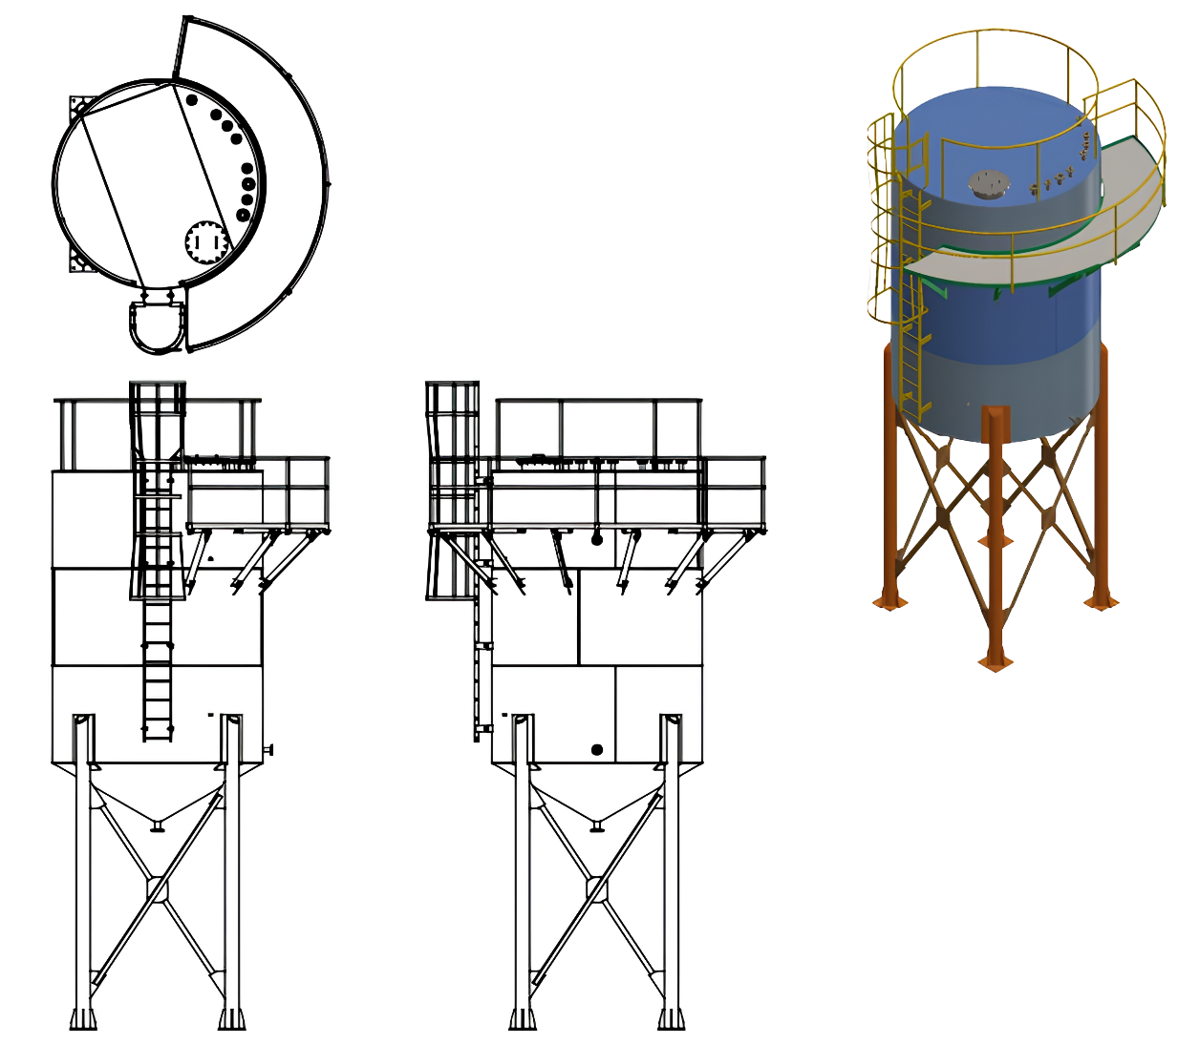

Gambar 2. Visualisasi gambaran VCT pada bagian luar

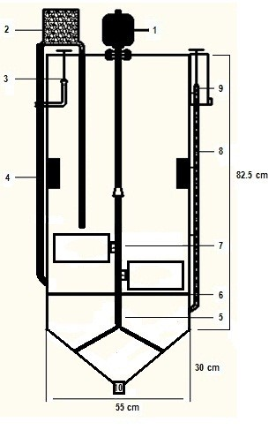
Gambar 3. Visualisasi gambaran VCT pada bagian dalam

Pada gambar 2 dan 3 diperlihatkan bagian VCT dari luar dan dari dalam pada bagian dalam VCT terdapat beberapa komponen yang di tandai dengan penomoran, penomoran tersebut untuk memahami perlatan bagian dalam VCT yang berperan penting pada pemisahan NOS. Berikut adalah penjabaran penomoran VCT:
- Agitator
- DCO Inlet (Balace Tank)
- Skimmer Slude Riser Flow
- Pipe Outlet Sludge
- Long as skimmer
- Fixed Blade
- Rotating Blade
- Pipe Oil Distribution
- Skimmer Oil Riser Flow

  - Tahapan Rancangan Variasi Pipa Inlet VCT
Pada rancangan variasi pisa inlet yang akan dilakukan ekperimen pada VCT adalah 25 cm, 40 cm, 55 cm dan 70 cm. Dimana pipa tersebut dapat disambung dan dilepaskan agar mencapai ukuran yang sesuai dengan rancangan ekperimental. Berikut merupakan gambaran pipa inlet VCT :
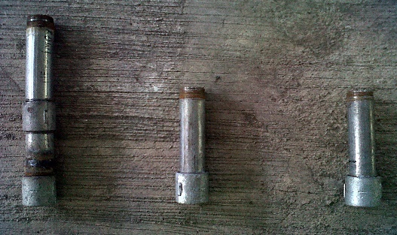

Gambar 4. Pipa Inlet pada VCT

  - Tahapan Pengujian Kadar Kotoran
Pada tahapan pengujian kadar kotoran akan menggunakan prosedur laboratorium. Tahapan tersebut berisikan prosedur pengambilan sampel minyak yang keluar dari VCT sampai dengan penimbangan kadar kotoran yang didapat. Berikut merupakan prosedur laboratorium pada pengujian kadar kotoran [10]:
- Aduk sampel minyak yang akan diukur, kemudian masukkan sampel tersebut kedalam glass ukur, bersihkan wadah bekas sampel tersebut menggunakan N-Heksan.
- Masukkan sampel tersebut kedalam oven untuk di panaskan dengan suhu 150°C.
- Keluarkan sampel yang telah di panaskan dan dinginkan di desikator selama 5 menit
- Timbang cawan porselin dalam keadaan kosong dan masukkan sampel sebanyak 5 gr
- Timbang kertas saring, kemudian masukkan sampel tersebut kedalam kertas saring
- Teteskan sampel dengan N-Heksan secara perlahan-lahan sampai minyak yang berada di kertas saring tersebut dalam keadaan bening, hanya tertinggal kotoran
- Masukkan kertas saring ke dalam oven dengan suhu 150oC selama 30 menit
- Keluarkan kertas saring tersebut dan dinginkan di desikator selama 15 menit
- Timbang ketas saring yang telah di dinginkan dan catat

  - Tahapan Pengambilan Sampel Minyak
- Sampel awal diambil pada balance tank untuk mengetahui komposisi bahan baku yang masuk kedalam Vertical Clarifier Tank (VCT),
- Selanjutnya pengambilan sampel saat proses penelitian berlangsung menggunakan pipa input 25 cm dilakukan dengan cara memasukkan minyak kasar (crude oil) secara continiu dari balance tank kedalam Vertical Clarifier Tank (VCT) ± 220 Liter.
- Proses berjalan dengan pengaduk stirer pedel yang letak kedua daun stirernya bertingkat pada putaran 4 rpm, proses dibantu dengan pemberian steam coil dengan suhu terjaga 80ºC.
- Mengambil sampel minyak sebanyak 5 sampel melalui pipa overflow setelah 100 menit pertama dihitung dari alat mulai berjalan saat memasukkan minyak kasar ke Vertical Clarifier Tank (VCT).
- Setelah 100 menit dan setelah pengambilan sampel maka dilakukan blowdown dan keluaran minyak dari overflow, underflow dan blowdown setiap pembukaan kran dikembalikan ke balance tank untuk diproses ulang.
- Setelah proses berjalan sampai pada menit ke-120 dilakukan pengambilan sampel kedua melalui pipa overflow sebanyak 5 sampel.
- Proses yang sama dilakukan setiap penambahan waktu 20 menit sampai pada menit yang ke 200 [11].

  - Tahapan Pengukuran Data
Pada tahapan ini pengukuran data akan dilakukan pada tiga tabel pengukuran sebgai berikut:

Komposisi | Persentase Rata-rata Input (%)
 | Input  Kedalaman 25 cm | Input  Kedalaman  40 cm | Input  Kedalaman 55 cm | Input Kedalaman 70 cm
MINYAK
AIR
NOS
Tabel 1. Pengambilan sampel input setiap kedalaman pipa.

Variasi dan Kedalaman Pipa Input | Sampel 100 menit | Sampel 120 menit | Sampel 140 menit | Sampel 160 menit | Sampel 180 menit | Sampel 200 menit
Variasi I
Kedalaman 25 cm
Variasi II
Kedalaman 40 cm
Variasi III
Kedalaman 55 cm
Variasi IV
Kedalaman 70 cm
Tabel 2. Rerata Pengambilan sampel per waktu.[11]

Tabel 3. Rerata Kadar Kotoran Per Variasi Kedalaman Pipa .
Pipa Input | Rata - Rata Kadar Kotoran (%)
I
II
III
IV

- RESULT AND DISCUSSION
Penelitian ini akan mendeskripsikan hasil penelitian mulai dari pembuatan VCT yang digunakan untuk mendapatkan hasil percobaan ekperimental dengan variabel bebas kedalaman pipa inlet VCT dan lama waktu pengambilan sampel yang akan dilihat hubungannya terhadap kadar kotoran pada minyak di VCT. Berikut merupakan penjabaran hasil dari penelitian :

3.1 Bangunan VCT
Pembuatan VCT (Vertical Clarifier Tank) dengan kapasitas kecil ±220 liter yang mampu dilakukan penyambungan Pipa Input. Untuk sistem pemanasan pada VCT ini menggunakan sistem injeksi, setelah itu dilanjutkan dengan sistem coil sebagai penahan temperatur suhu agar tidak turun [12]. Berikut adalah spesifikasi bentu dari VCT mini :

Tabel 4. Spesifikasi Vertical Clarifier Tank Mini (VCT)
No | Katagori | Dimensi | Satuan
1 | Tinggi | 82.5 | Cm
2 | Ø Tabung VCT | 55 | Cm
3 | Cut | 30 | Cm
4 | Kapasitas | + 220 | Liter
5 | Kecepatan Putaran Agitator | 4 | Rpm
6 | Ø pipa input | 1 | Inchi

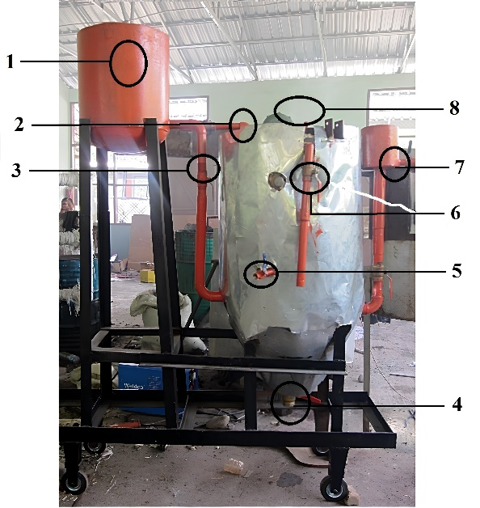
Gambar 5. Bangunan VCT mini

Pada gambar 5 bangunan VCT dari luar dan dari dalam pada bagian dalam VCT terdapat beberapa komponen yang di tandai dengan penomoran, penomoran tersebut untuk memahami perlatan bagian dalam VCT yang berperan penting pada pemisahan NOS. Berikut adalah penjabaran penomoran VCT:
- Dco Inlet (Balace Tank)
- Skimmer Over Flow
- Skimmer Under Flow
- Kran Blowdown
- Inlet Exhaust
- Kran Flow
- Pipe Oil Distribution
- Agitator

3.2 Rekapitulasi Data Experimental
Pada penelitian ini pengambilan sampel dilakukan sebanyak 30 kali setiap variasi kedalaman pipa input dalam waktu 3 jam 20 menit. Data ekperimental berdasarkan format tabel 1, 2 dan 3 akan dilanjutkan pada sub bab ini, untuk dapat melihat data yang di dapatkan pada saaat oberservasi eksperimental [13]. Berikut merupakan data yang ditampilkan:

Tabel 6. Data Minyak, Air, dan NOS pada variasi kedalaman pipa.
Komposisi | Persentase Rata-rata Input (%)
 | Input Kedalaman 25 cm | Input Kedalaman 40 cm | Input Kedalaman 55 cm | Input Kedalaman 70 cm
MINYAK | 43 | 43 | 42 | 42,2
AIR | 17 | 16,4 | 16,6 | 16,2
NOS | 40 | 40,6 | 41,4 | 41,6
Total | 100 | 100 | 100 | 100
Std Deviation | 14,59 | 14,71 | 14,49 | 14,84

Tabel 7. Data Pengambilan sampel per waktu (%)
Variasi dan Kedalaman Pipa Input | Sampel 100 menit | Sampel 120 menit | Sampel 140 menit | Sampel 160 menit | Sampel 180 menit | Sampel 200 menit
Variasi I  Kedalaman 25 cm | 7,18 | 6,73 | 4,89 | 4,93 | 3,54 | 3,98
Variasi II  Kedalaman 40 cm | 3,45 | 3,47 | 3,24 | 2,66 | 2,75 | 2,2
Variasi III Kedalaman 55 cm | 1,21 | 1,25 | 0,97 | 1,09 | 1,01 | 0,85
Variasi IV Kedalaman 70 cm | 0,98 | 1,02 | 1,01 | 1,02 | 1,05 | 0,98
Tabel 8. Data Rerata Kadar Kotoran Per Variasi Kedalaman Pipa
Pipa Input | Rata - Rata Kadar Kotoran (%)
I | 5.21
II | 2.96
III | 1.06
IV | 1.01

3.3 Pembahasan
Pada bagian pembahasan penelitian akan mendeskripsikan penjabaran hasil penelitian dari data yang didapat pada proses eksperimental. Berikut merupakan pembahasan pada hasil penelitian :

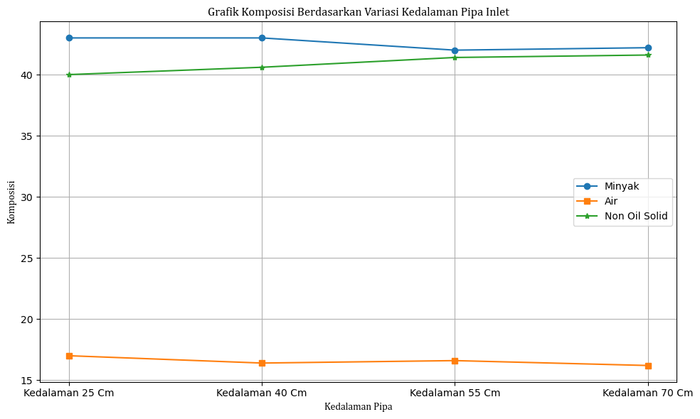
Gambar 6. Gambaran variasi kadar minya, air dan Nos terdahap kedalaman pipa
Gambar 6 menampilkan bahwa kadar minyak paling besar didapatkan pada pipa inlet dengan kedalaman 25 cm dan 40 cm dimana kadar minyak yang dihasilkan berjumlah 43%, sedangkan pada kedalaman pipa 55 cm mendapatkan kadar minya dengan persentase 42%. Pada kadar NOS tertinggi berada pada pipa dengan kedalaman 70 cm dengan kadar NOS mencapai 41,6%, sedangkan yang paling kecil berada pada pipa dengan kedalaman 25 cm dengan kadar NOS 40%. Kadar air yang paling rendah berada pada pipa dengan kedalaman 70 cm dengan kadar 16,2%. Pada persentase komposisi ini merupakan tahap awal pada analisis dimana belum dimasukan unsur waktu pemanasan didalamnya.
Kadar NOS yang tinggi terindikasi memiliki kadar kotoran yang tinggi [14]. Maka oleh itu tahapan selanjutnya pada ekperimental ini adalah melihat keterkaitan antar hubungan variabel kedalaman pipa inlet dan waktu pada kadar kotoran yang ada di VCT. Berikut merupakan tampilan dari hubungan antar kedalaman pipa, waktu dan kadar kotoran:

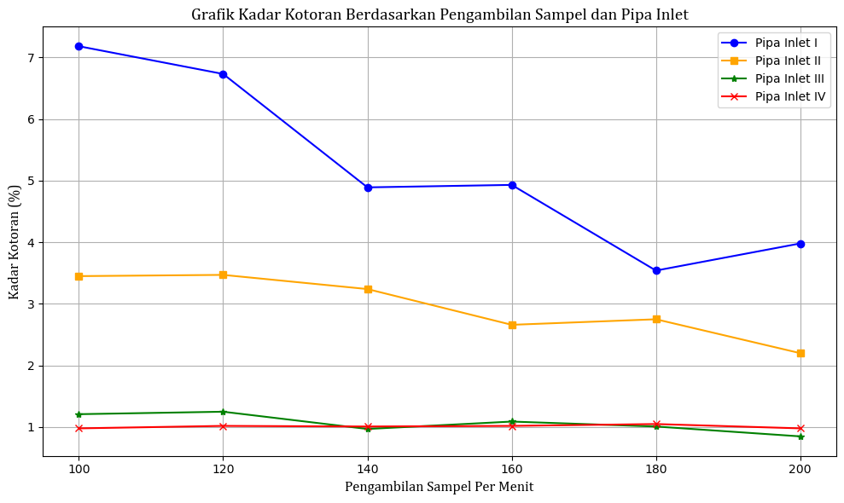
Gambar 7. Hubungan kedalaman pipa inlet dengan waktu sendimentasi di VCT

Gambar 7 tersebut menampilkan hubungan kedalaman pipa inlet dengan waktu sendimentasi di VCT yang mana secara detail akan di deskripsikan sebagai berikut :
- Pada pipa I kadar kotoran pada 100 menit pertama lebih tinggi disebabkan kedalaman pipa inputnya rendah sehingga proses pemisahan tidak terjadi karena pada saat isian dari Vertical Clarifier Tank (VCT) mulai naik dengan input yang masuk secara continiu mengakibatkan terjadi turbulensi (gejolak) didalamnya sehingga minyak yang telah mengalami pemisahan dengan kotoran bercampur kembali dikarenakan kedalaman pipa inputnya hanya sedalam 25 cm. Pada waktu pengambilan sampel setelahnya 120, 140, 160, 180 dan 200 menit persentase kadar kotoran berangsur turun mencapai 3.98%, karena minyak yang sudah terpisah setinggi skimmer turbulensi minyak yang terjadi tidak begitu besar mempengaruhi karena pipa inputnya telah masuk kedalam isian Vertical Clarifier Tank (VCT) sehinnga tidak begitu mengacaukan minyak yang sudah mengalami pemisahan.
- Pada pipa II kadar kotoran lebih rendah dibandingkan pipa input I sebelumnya dikarenakan kedalamannya semakin bertambah tetapi pada menit 120 persentase kadar kotoran sedikit meningkat menjadi 3.47% dibandingkan pada 100 menit pertama yaitu 3.45%, hal tersebut dikarenakan pada setiap 100 menit retention time dilakukan Blowdown di Vertical Clarifier Tank (VCT) sehinnga isi yang didalamnya turun membuat minyak yang sudah terpisah dengan kotoran terkena sedikit pengaruh dari turbulensi karena dekat dengan input masuknya dan kadar kotorannya pun sedikit meningkat
- Pada pipa III kadar kotorannya sangat rendah mencapai persentase rata – ratanya 1.06% hal ini dikarenakan kedalaman pipa input yang semakin dalam sehingga potensi kotoran naik keatas kecil dan input yang masuk langsung dipecah oleh stirrer (pengaduk) yang juga berdekatan dengan pipa input sehingga kotoran tersebut selain memisah dengan cepat juga memudahkan zat yang didalamnya mengurai sesuai dengan massa jenisnya masing – masing
- Pada pipa IV keadaan relatif sama persentase kadar kotorannya dengan pipa input III diatas yaitu 1.01 % dapat dilihat pada gambar 7 diatas, hal ini juga dikarenakan pipa input yang semakin dalam sehingga potensi kotoran naik keatas akibat input yang masuk tidak berpengaruh karena turbulensi terjadi didalam sludge [15].

- CONCLUSION

Kesimpulan yang didapatkan dari penelitian ini adalah, bahwa semakin dalam pipa input semakin rendah kadar kotoran karena semakin dalam pipa inlet dan semakin lama waktu sendimentasinya maka kemungkinan terjadinya turbulensi minyak semakin kecil sehingga minyak yang sudah terpisah dengan kotoran tidak terganggu kembali oleh input yang masuk, sebaliknya semakin pendek pipa inlet yang digunakan maka kesempatan terjadinya turbulensi minyak semakin besar karena minyak yang sudah terpisah dengan kotoran terganggu kembali dengan adanya input yang masuk mengakibatkan tingginya kadar kotoran diminyak overflow-nya. Pipa Inlet yang efektif adalah pipa III dan IV yaitu kedalaman 55 cm dan 70 cm dari Vertical Clarifier Tank (VCT) mini karena persentase kadar kotoran keduanya relatif sama.

REFERENCES

[1] A. E. Ridha et al., “Pengukuran Kesenjangan Produktivitas Kelapa Sawit ( Elaeis guineensis Jacq ) pada Kelas Kesesuaian Lahan S2 di Divisi II Kebun Matapao PT . Socfindo,” vol. 08, no. 02, pp. 187–192, 2022.
[2] S. M. Benu, M. A. Pulungan, and S. Siahaan, “Analisis Kebutuhan Uap Pada Perebusan Kelapa Sawit Sistem Tiga Puncak (Triple Peak) Sterilizer Kapasitas 40 Ton/Unit,” SINERGI POLMED J. Ilm. Tek. Mesin, vol. 5, no. 1, pp. 136–141, 2024, doi: 10.51510/sinergipolmed.v5i1.1548.
[3] D. Elca, H. Girsang, and A. Arvianto, “PENGENDALIAN KUALITAS PRODUK CRUDE PALM OIL (CPO) DENGAN METODE SIX SIGMA MELALUI PENDEKATAN DMAIC (Studi Kasus PTPN II PKS Sawit Seberang),” pp. 1–9, 2022.
[4] D. T. Lubis, “Instalasi Automatic Valve Drain Sand Trap Tank Pabrik Kelapa Sawit,” J. Inform. Dan Peranc. Sist., vol. 5, no. 1, pp. 63–70, 2023.
[5] P. Buchta, V. Václavík, and T. Dvorský, “The Design for the Reconstruction of Settling Tanks †,” Eng. Proc., vol. 57, no. 1, 2023, doi: 10.3390/engproc2023057032.
[6] Z. Ma’sum, K. M. Lorenza, and K. Ratna, “Analysis of Processing Palm Oil Fruit Into Crude Palm Oil At Pt. Sedjahtera Indo Agro Bukit Ajong Factory, Sanggau District,” J. Atmos., vol. 4, no. 1, pp. 22–28, 2023, doi: 10.36040/atmosphere.v4i1.6738.
[7] M. Ilyas and H. Husin, “Analisis Asam Lemak Bebas dan Kadar Kotoran pada Crude Palm Oil di Storage Tank PT. Socfin Indonesia Kebun Seunagan,” Agrokompleks, vol. 23, no. 2, pp. 122–128, 2023.
[8] M. Sari, H. Rachman, N. Juli Astuti, M. Win Afgani, and R. Abdullah Siroj, “Explanatory Survey dalam Metode Penelitian Deskriptif Kuantitatif,” J. Pendidik. Sains dan Komput., vol. 3, no. 01, pp. 10–16, 2022, doi: 10.47709/jpsk.v3i01.1953.
[9] A. E. Ridha et al., “Implementasi Linier Programming Modelling untuk Maksimasi Profit Penjualan Produk Seblak pada UD. XYZ di Aceh Barat,” J. Optim., vol. 9, no. 2, p. 166, 2023, doi: 10.35308/jopt.v9i2.8491.
[10] S. Suhaini and S. Maryati, “Analysis of Water Content and Improvement Content on Quality of Palm Kernel in Kernel Bin Pt Socfindo Seunagan Garden,” J. Pertan. Agros, vol. 25, no. 1, pp. 159–168, 2023.
[11] A. Nugraha, W. Iftari, M. Mirnandaulia, M. Fallah, E. Pardede, and I. Rachmiadji, “Perhitungan Komposisi Air, Lumpur dan Minyak Kelapa Sawit Pada Heavy Phase di Unit Tricanter PMKS PT. Herfinta Farm & Plantation, Labuhan Batu Selatan, Sumatera Utara,” Agrotristek, vol. 2, no. 1, pp. 19–25, 2023.
[12] D. Rizqi Ridha Debiyani, R. Fauzi Iskandar, A. Ramdono, P. S. Studi, and T. Fisika Fakultas Teknik Elektro Universitas Telkom Bandung, “Upgrading Vertical Clarifier Tank Dengan Penambahan Buffle Plat Untuk Pengoptimalisasi Kinerja Vertical Clarifier Tank Pada Sistem Pengolahan Minyak Kelapa Sawit Upgrading Vertical Clarifier Tank With Addition of Buffle Plat for Operating Performance of Vertical Clarifier Tank in Palm Oil Processing System,” vol. 5, no. 3, pp. 5993–6000, 2018.
[13] A. E. Ridha and F. D. Hanggara, S.T., M.T, “Model Area Explosion pada Storage Benzene di Industri Refenery Minyak Bumi (Studi Kasus : PT. PERTAMINA Refinery IV Cilacap),” J. Media Tek. dan Sist. Ind., vol. 7, no. 1, p. 10, 2023, doi: 10.35194/jmtsi.v7i1.2011.
[14] N. Wulandari et al., “Sifat Fisik Minyak Sawit Kasar Dan Korelasinya Dengan Atribut Mutu,” J. Teknol. dan Ind. Pangan, vol. XXII, no. 2, pp. 177–183, 2011.
[15] A. Nofiar, “Pembuatan Media Interaktif Alur Proses Pengolahan Kelapa Sawit Menjadi Cpo,” JAMI J. Ahli Muda Indones., vol. 2, no. 2, pp. 45–49, 2021, doi: 10.46510/jami.v2i2.75.

